Correccion Ejercicios Ud4_4.2

2. Se tiene un archivo de audio en formato MP3 cuyo tamaño es de 5,2 MB. Calcula la duración exacta de este fichero.

Calculo:

El calculo re raliza : duracion = tamaño en bits / bitrate

Pasar de MB a Bytes :

5,2 MB=5,2×1.048.576×8=43.497.984 bits

Bitrate: 128 kbps = 128.000 bits/segundo

Calculo :

43.497.984 / 128.000 = 339,83 segundos

Duracion Total : 5 minutos, 39 secundos

3. Descarga un sonido desde alguna de las plataformas vistas en el punto 1.4. Utiliza
VLC Media Player (o Audacity en su defecto) para convertir el audio en los formatos
MP3, OGG y WAV.

5. Descarga un vídeo desde alguna de las plataformas vistas en el punto 2.4, y realiza las siguientes tareas: a) Utiliza VLC Media Player para convertir el vídeo en los formatos MP4, OGG y WebM. b) Fíjate en el tipo de compresión e indica cuál es (Theora + Vorbis: ogg, H.264 + MP3: mp4, etc). c) Modifica la tasa de bits u otras características con el fin de realizar una conversión de buena calidad pero que ocupe lo mínimo posible.

Archivos de video en la carpeta del ejercicio:

Capturas :

OGG::
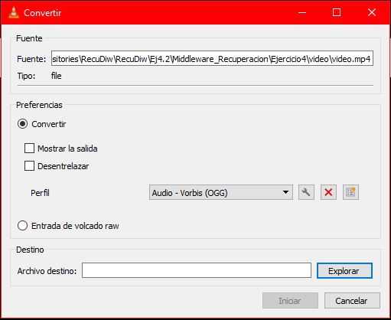
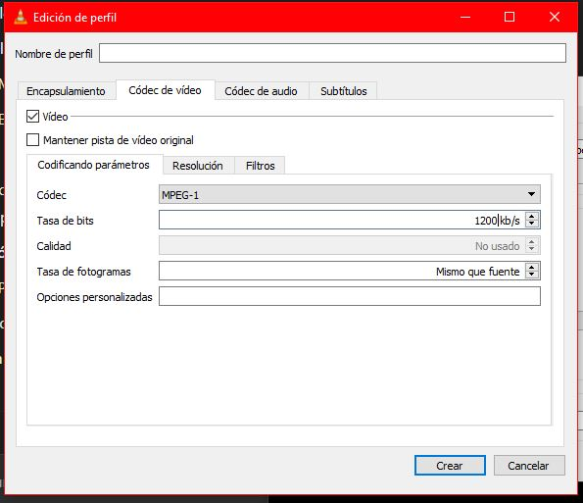

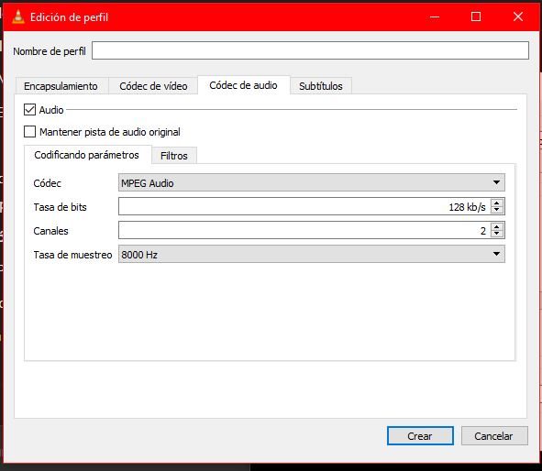

WebM::

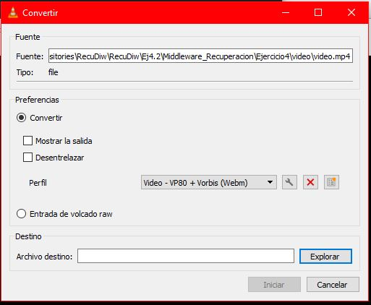
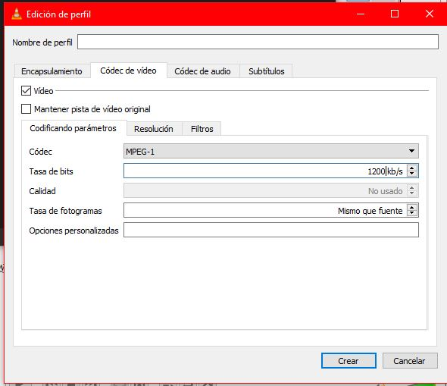

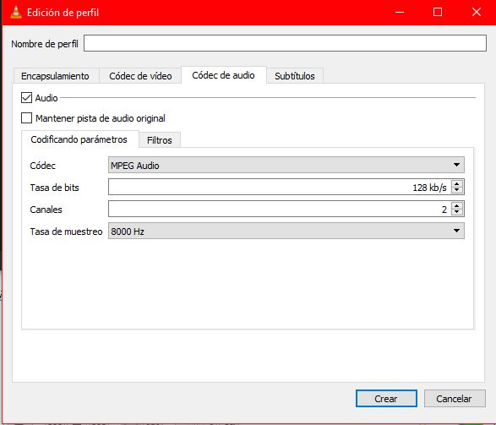

MP4::
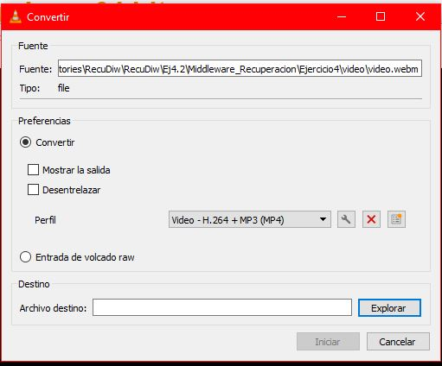

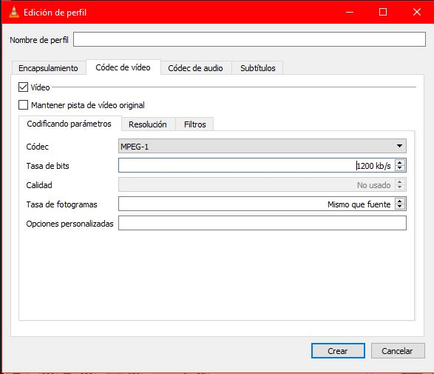

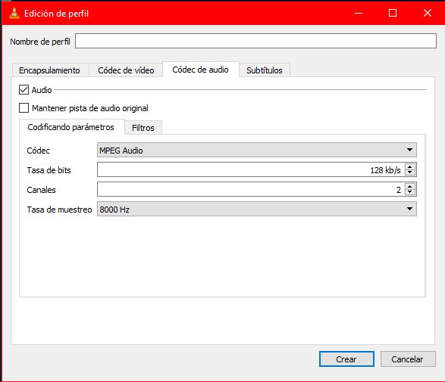

11. Teclea el código de las animaciones 2D y 3D que se muestra en los apartados 3.4 y
3.5, y observa cuál es su resultado.

Archvos Adjuntos en la carpeta del ejercicuio.

